SVEUČILIŠTE U ZAGREBU
FAKULTET ELEKTROTEHNIKE I RAČUNARSTVA

Niskonaponske mreže i instalacije:
Projekt

Zagreb, studeni 2026.

Sažetak
Na temelju instalacija niskog napona za vlastiti stambeni objekt trebalo je proučiti mogućnosti softverskog alata DocWin tvrtke ABB. Projektiranje instalacija se vršilo u skladu s naputcima iz priručnika tvrtke Merlin-Guerin, kao i važećim zakonima RH o projektiranju instalacija niskog napona.

Grafički dio projekta: sheme i dijagrami

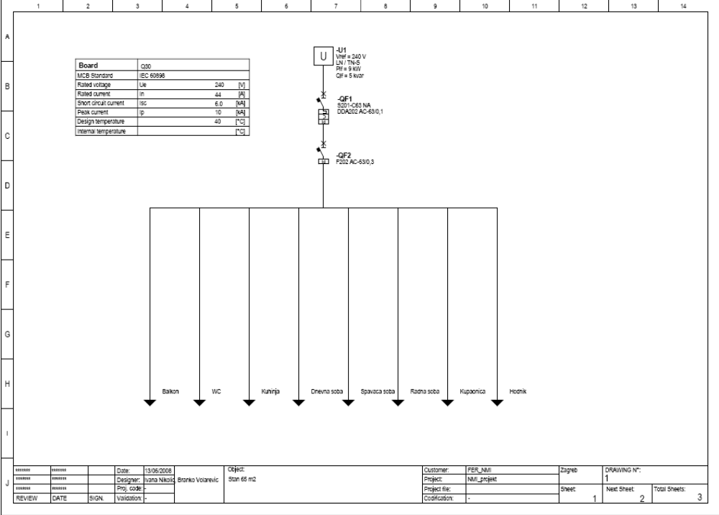

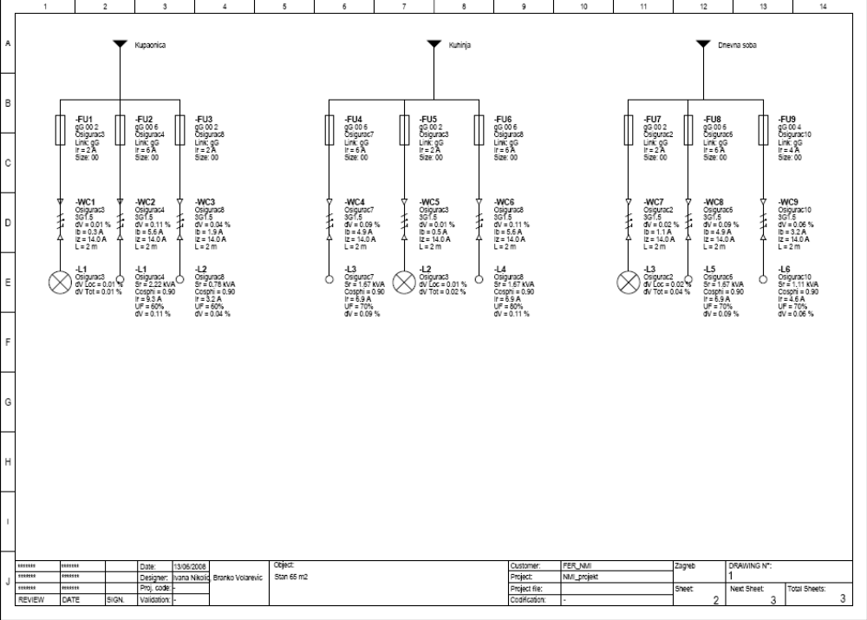

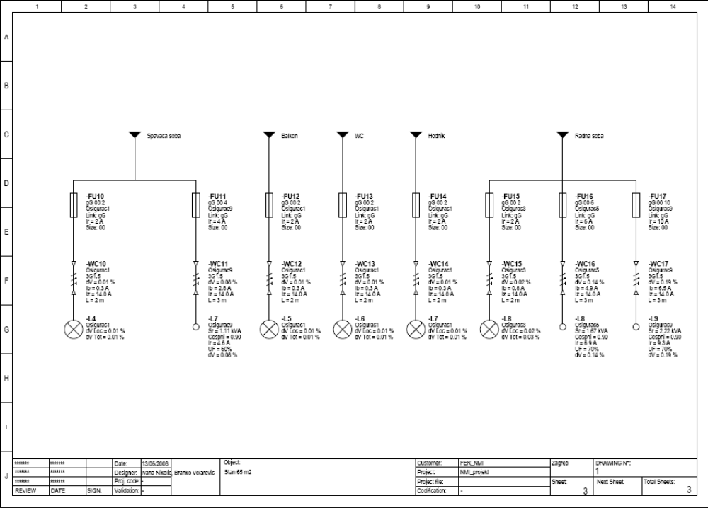

Selektivnost niskonaponske sklopne zaštitne opreme: usporedba osigurača i prekidača

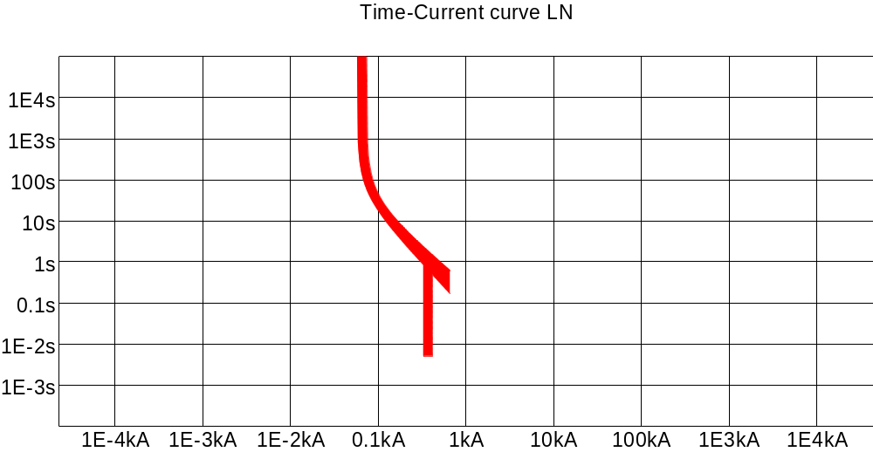

Slika 1: Krivulja okidanja glavne FID sklopke

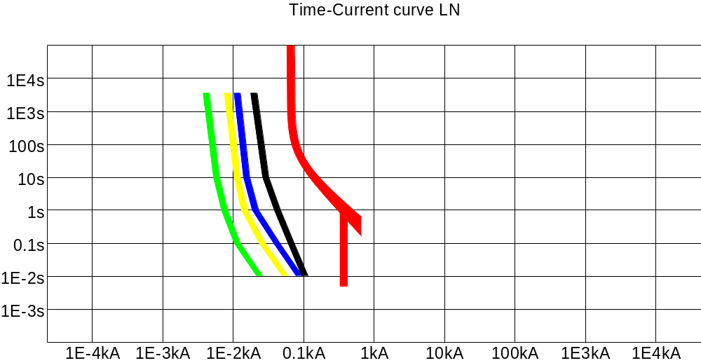

Slika 2: Usporedba okidanja glavne FID sklopke i ostalih osigurača

Ukupno 17 osigurača kodirano je po bojama, kako bi se bolje prikazale razlike u okidanju. Svih 17osigurača se po veličini, tj. struji okidanja svrstavaju u 4 grupe, odatle manjak osigurača na dijagramu. Usporedbom krivulja okidanja pojedinih osigurača sa glavnim FID prekidačem, vidi se vremenska selektivnost: FID prekidača, na slici označenog crvenom bojom. Izračunati prekidač ima 3 razine vremenskog zatezanja, te okida kasnije nego osigurači, što je u skladu s normama i sigurnosnim zahtjevima.

Troškovnik

Niskonaponska sklopna oprema:
FID sklopka EXTEH DFS 2, 63/0,10A, 2 polna cca. 274 kn
17 osigurača EXTEH NVO serija cca. 40 kn

Kabeli:
Brodomerkur NYM – J/ - O kabeli 3x1.5 mm2 3.25 kn/m i 3x2.5 mm2 5.24 kn/m cca. 220 kn

KPMO dimenzioniran prema vlastitim zahtjevima cca. 1000 kn
100 m instalacijske cijevi, narančaste, cca 2.5 kn/m, 250 kn

Ukupno: cca 1800 kn

Zaključak

Instalacije su projektirane na temelju instalacija u vlastitom stanu, odatle nedostatak moderne opreme. To nam se činilo kao sigurniji pristup. Neke forme nisu zadovoljene prije svega u estetskom smislu, međutim orjentirali smo se na funkcionalnost i usklađenost s normama. Rezutat je vidljiv na prethodnim stranicama.

